NEO 総合依頼フォーム

利用マニュアル（本部部署向け）

1. フォームの概要
NEO 総合依頼フォームでは、システム課への「作業依頼」「不具合報告」「新規開発・仕様変更」の3種類のご依頼を、1つの画面から受け付けています。画面上部のタブで種類を切り替えて入力してください。
フォームのURL：https://script.google.com/macros/s/【新フォームのID】/exec
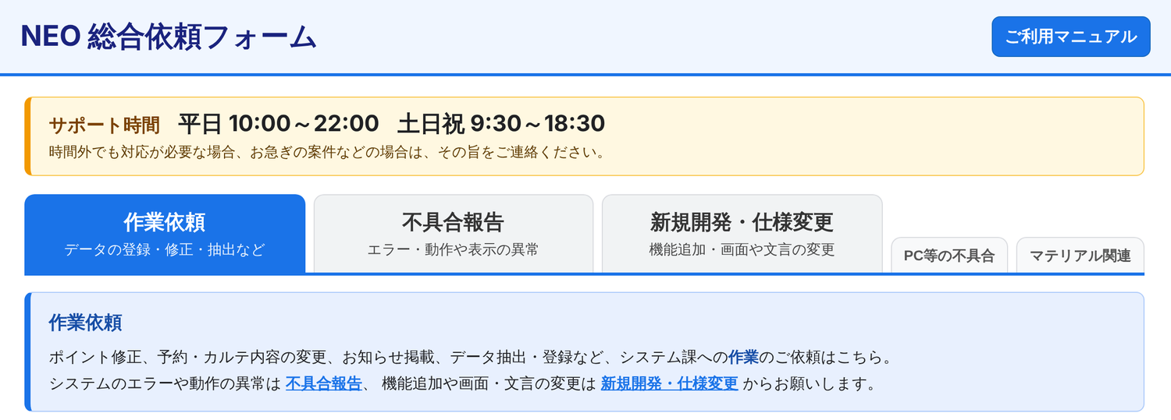
- サポート時間：平日 10:00～22:00、土日祝 9:30～18:30。時間外でも対応が必要な場合、お急ぎの案件などの場合は、その旨をご連絡ください。
- タブ：ご依頼の種類を選びます（次の表を参照）。
- 説明欄：選んだタブで受け付ける内容が表示されます。迷ったときはここを確認してください。
- ご利用マニュアル：右上のボタンから本マニュアルを開けます。

1-1 どのタブを使うか
タブ | こんなときに | 例
作業依頼 | システム課への作業のご依頼  （データの登録・修正・抽出など） | ポイント修正、予約・カルテ内容の変更、お知らせ掲載、データ抽出・登録
不具合報告 | システムが正しく動かない、エラーが出る、表示がおかしい  今ある機能の使い勝手の改善（改善要望） | 登録ボタンを押すとエラーになる、金額の表示が違う
新規開発・仕様変更 | 新しい機能の追加  画面・文言・動作の変更 | 申込ページの文言・入力項目の変更、バナー・ポップアップの表示/取下、PDF差し替え
PC等の不具合 | パソコン・プリンター・ネットワークなど機器の不具合 | PC不具合フォームへのリンクを表示
マテリアル関連 | マテリアルに関するお問い合わせ | テクニカルサポートの電話番号を表示

2. 共通の操作

2-1 氏名・メールアドレスの共有
「ご担当者様氏名」と「Email」は、どれか1つのタブで入力すると、ほかのタブにも同じ内容が自動で入ります。タブを切り替えても入力し直す必要はありません。
入力したメールアドレス宛に、受付の控えメールが送信されます。

2-2 パラメータによる自動入力
URLの末尾に「パラメータ」と呼ばれる情報を追加すると、フォームを開いた時点で「氏名」「メールアドレス」「部署名」などが入力された状態になり、入力の手間やミスを減らすことができます。
例えば、
https://script.google.com/macros/s/【新フォームのID】/exec?person=山田太郎&email=test@example.com&phone=0612345678&schoolDeptId=9000&schoolDept=企画課
このURLを開くと、フォームの以下の項目にそれぞれの値が自動で入力されます。
パラメータ | 入力される項目 | 例
person | ご担当者様氏名 | 山田太郎
email | Email | test@example.com
phone | 電話番号（作業依頼） | 0612345678
schoolDeptId | スクールコード（作業依頼） | 9000
schoolDept | スクール・部署名（作業依頼） | 企画課
type | 最初に開くタブ | work＝作業依頼（省略時）  bug＝不具合報告  dev＝新規開発・仕様変更  pc＝PC等の不具合  material＝マテリアル関連

上記URL例の赤字部分をご自身の情報に書き換えて、ブラウザのブックマークやショートカットを作成しておくと便利です。
例：不具合報告タブを開いた状態で始めたい場合は、末尾に「&type=bug」を追加します。
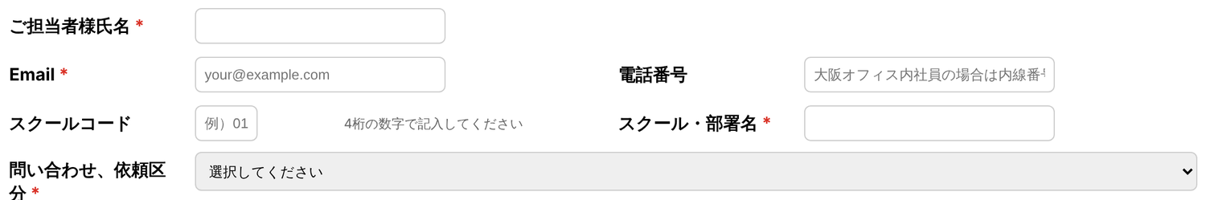
▼ パラメータ付きのURLで開くと
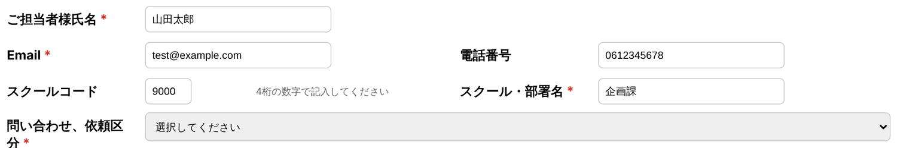
＊URLの中にスペースや記号を含める場合は、文字が正しく認識されないことがあります。基本的な日本語や数字であればそのまま記述しても問題ありません。

2-3 送信と受付番号
必要な項目を入力して「送信」ボタンをクリックすると、受付が完了します。不具合報告と新規開発・仕様変更では、受付番号が画面に表示されます。
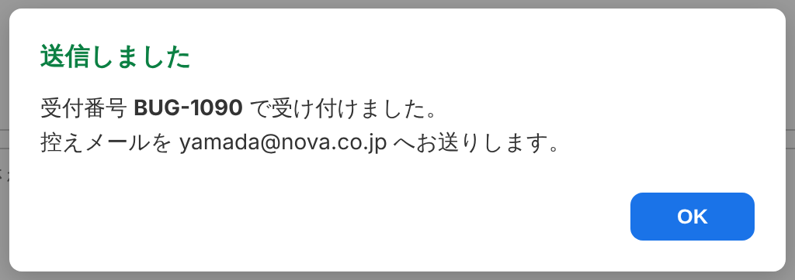
タブ | 受付番号 | 控えメールの件名
作業依頼 | NEO-（番号） | 【NEO-123】お問い合わせを受け付けました
不具合報告 | BUG-（番号） | 【BUG-1090】不具合報告を受け付けました
新規開発・仕様変更 | DEV-（番号） | 【DEV-106】新規開発・仕様変更のご依頼を受け付けました

お問い合わせの際は、受付番号をお伝えいただくとスムーズです。

3. 作業依頼
ポイント修正、予約・カルテ内容の変更、お知らせ掲載、データ抽出・登録など、システム課への作業のご依頼はこのタブから行います。
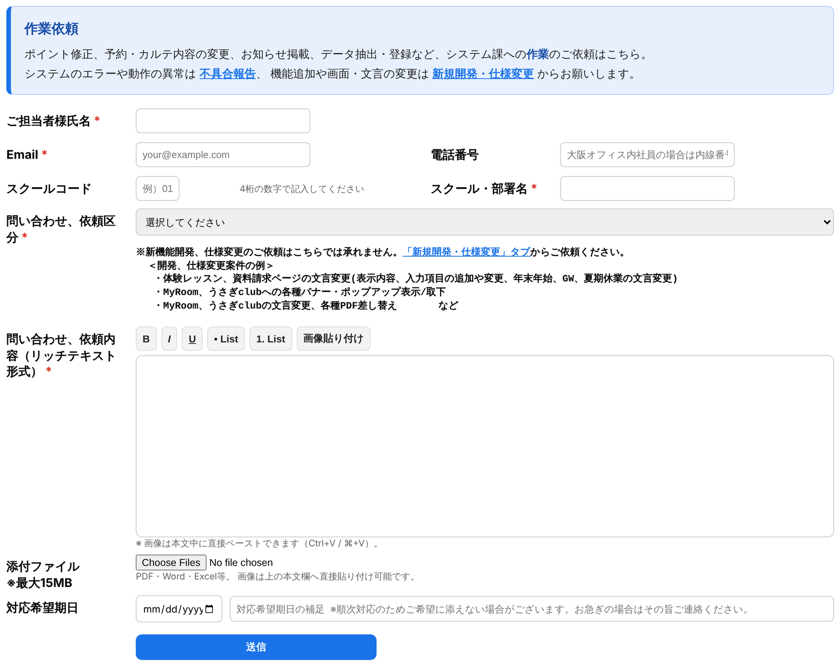

3-1 入力項目
以下の項目は入力必須です。
- ご担当者様氏名
- Email
- スクール・部署名
- 問い合わせ、依頼区分
- 問い合わせ、依頼内容（リッチテキスト対応） ※3-2で詳細を記述
その他の項目（電話番号、スクールコード、添付ファイル、対応希望期日）は必要に応じて入力してください。
ご確認ください
・区分で「データ抽出」を選ぶと、処理に時間がかかる場合がある旨のご案内が表示されます。期日に余裕をもってご依頼ください。
・区分で「その他」を選ぶと、仕様変更・機能追加はこのタブでは受け付けない旨のご案内が表示されます。これらは「新規開発・仕様変更」タブからご依頼ください。
・19時以降に「対応希望期日」へ当日の日付を入れると、本日中の対応が難しい可能性がある旨のご案内が表示されます。お急ぎの場合は「対応希望期日の補足」欄への記入、または電話等でご連絡ください。

3-2 問い合わせ、依頼内容（リッチテキスト入力）
問い合わせ、依頼内容欄はリッチテキスト形式に対応しており、太字、下線、リスト、画像の貼り付けが可能です。（通常の文章入力のみでも問題ありません。）
- 「B」をクリックすると文字が太字になります。
- 「I」をクリックすると文字が斜めになります。
- 「U」をクリックすると文字に下線が入ります。
- 「• List」をクリックすると「・」が先頭のリストになります。
- 「1. List」をクリックすると「1.」が先頭のリストになります。
- 「画像貼り付け」をクリックすると画像を貼ることができます。
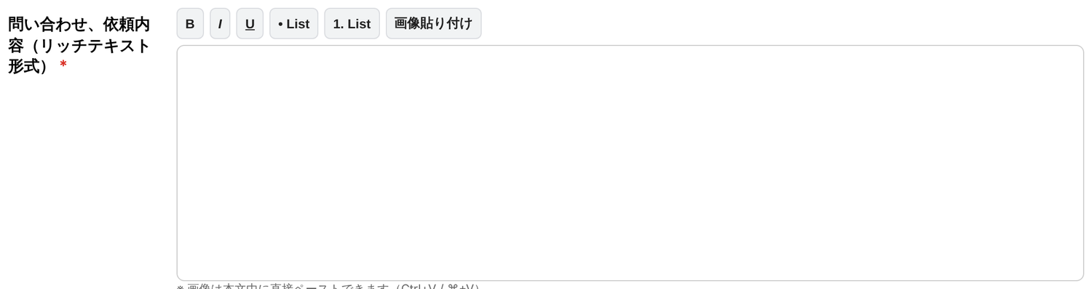
画像貼り付け方法 「コピー＆ペースト」の場合
- 添付する画像をコピー（※1）する。
- 問い合わせ、依頼内容欄内にカーソル（※2）が表示された状態でペースト（※3）する。
- 問い合わせ、依頼内容欄に画像が表示されているか確認する。
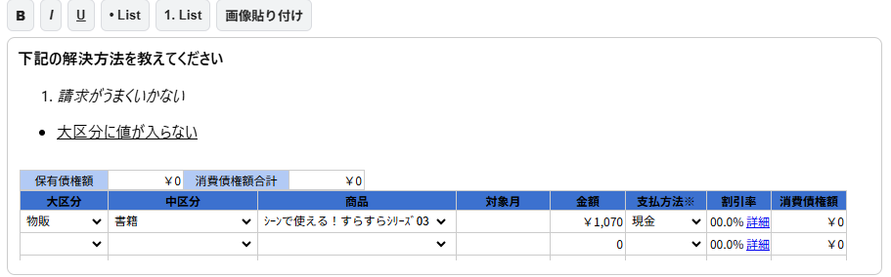
※1 添付したい画像の上で右クリックして「コピー」をクリックするか、画像を選択して「Ctrl+C」を押す。
※2 縦線が点滅しているアイコン
※3 貼り付けたい場所で右クリックして「貼り付け」をクリックするか、「Ctrl+V」を押す。
画像貼り付け方法 「画像貼り付け」ボタンを使う場合
- 「画像貼り付け」をクリックする。
- 任意の画像を選択し、「開く」をクリックする。
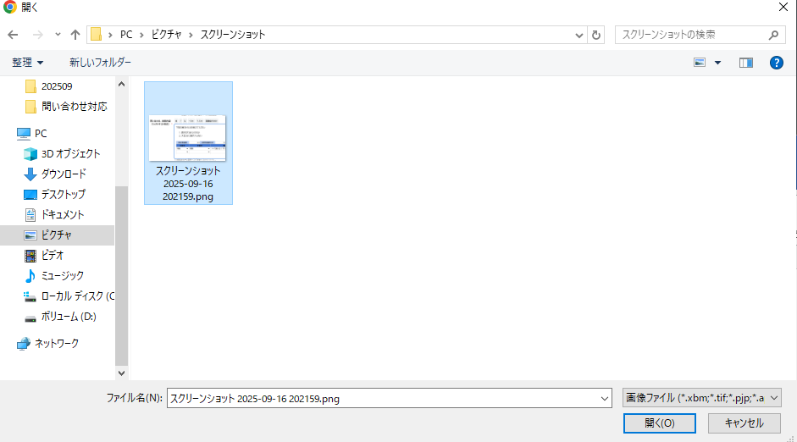
- 問い合わせ、依頼内容欄に画像が表示されているか確認する。

3-3 添付ファイル
下記の手順でPDF・Word・Excelなどのドキュメントを添付できます（1ファイル最大15MB）。
- 「ファイルを選択」をクリックする。
- 任意のファイルを選択し「開く」をクリックする。
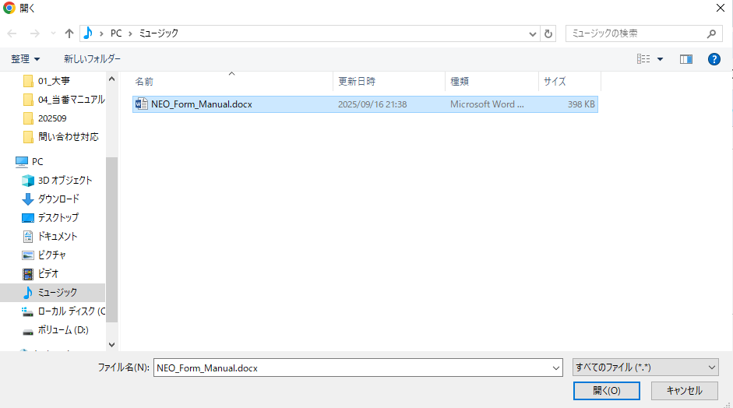
- 「ファイルを選択」ボタンの下に、選択したファイル名が表示されているか確認する。
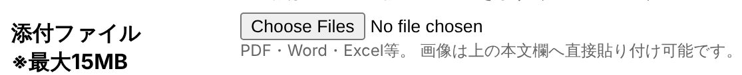
※作業依頼の添付ファイル欄からは画像ファイルを添付できません。画像は3-2の問い合わせ、依頼内容欄に直接貼り付けてください。画像を添付ファイル欄で選択するとエラーになります。

4. 不具合報告
エラーが出る、正しく動かない、表示がおかしいなど、システムの不具合のご報告はこのタブから行います。今ある機能の使い勝手の改善（改善要望）もこちらからご報告いただけます。
パソコンなど機器の不具合は「PC等の不具合」タブ、新しい機能の追加や大きな変更は「新規開発・仕様変更」タブをご利用ください。
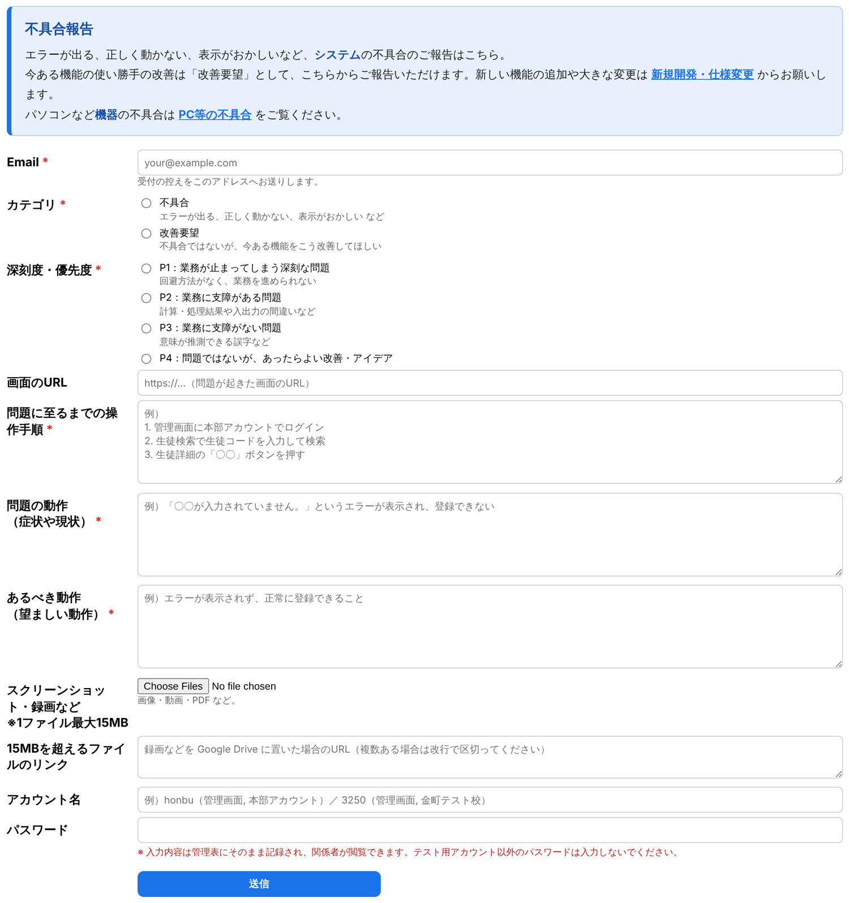

4-1 入力項目
項目 | 必須 | 入力内容
Email | ○ | 控えメールの送信先
カテゴリ | ○ | 不具合：エラーが出る、正しく動かない、表示がおかしい など  改善要望：不具合ではないが、今ある機能をこう改善してほしい
深刻度・優先度 | ○ | 4-2を参照
画面のURL |  | 問題が起きた画面のURL（ブラウザのアドレス欄をコピー）
問題に至るまでの操作手順 | ○ | どの画面で何をしたかを順番に記入  例）1. 管理画面に本部アカウントでログイン 2. 生徒検索で生徒コードを入力して検索 3. 生徒詳細の「〇〇」ボタンを押す
問題の動作（症状や現状） | ○ | 実際に起きたこと（表示されたエラーメッセージなど）
あるべき動作（望ましい動作） | ○ | 本来どうなるべきか
スクリーンショット・録画など |  | 画像・動画・PDFなどを添付（1ファイル最大15MB）。4-3を参照
15MBを超えるファイルのリンク |  | Google Driveなどに置いたファイルのURL
アカウント名 |  | 操作に使ったアカウント 例）honbu（管理画面, 本部アカウント）
パスワード |  | テスト用アカウントの場合のみ記入（4-4を参照）

4-2 深刻度・優先度の選び方
深刻度・優先度 | 目安
P1：業務が止まってしまう深刻な問題 | 回避方法がなく、業務を進められない
P2：業務に支障がある問題 | 計算・処理結果や入出力の間違いなど
P3：業務に支障がない問題 | 意味が推測できる誤字など
P4：問題ではないが、あったらよい改善・アイデア | 改善要望・アイデア

4-3 スクリーンショット・録画の添付
不具合報告では、画像も添付ファイルとして添付できます（作業依頼と異なり、本文への貼り付けではなくファイルとして添付します）。複数のファイルをまとめて選択できます。
1ファイルが15MBを超える場合（長い録画など）は、Google Driveなどにファイルを置き、「15MBを超えるファイルのリンク」欄にURLを記入してください。複数ある場合は改行で区切ってください。

4-4 パスワードの入力について
入力内容は管理表にそのまま記録され、関係者が閲覧できます。テスト用アカウント以外のパスワードは入力しないでください。

パスワードは控えメールには記載されません。

5. 新規開発・仕様変更
新しい機能の追加、画面・文言・動作の変更のご依頼はこのタブから行います。
例）体験レッスン・資料請求ページの文言や入力項目の変更（年末年始・GW・夏期休業の文言変更を含む）／MyRoom・うさぎclubのバナー・ポップアップ表示・取下／MyRoom・うさぎclubの文言変更・PDF差し替え など
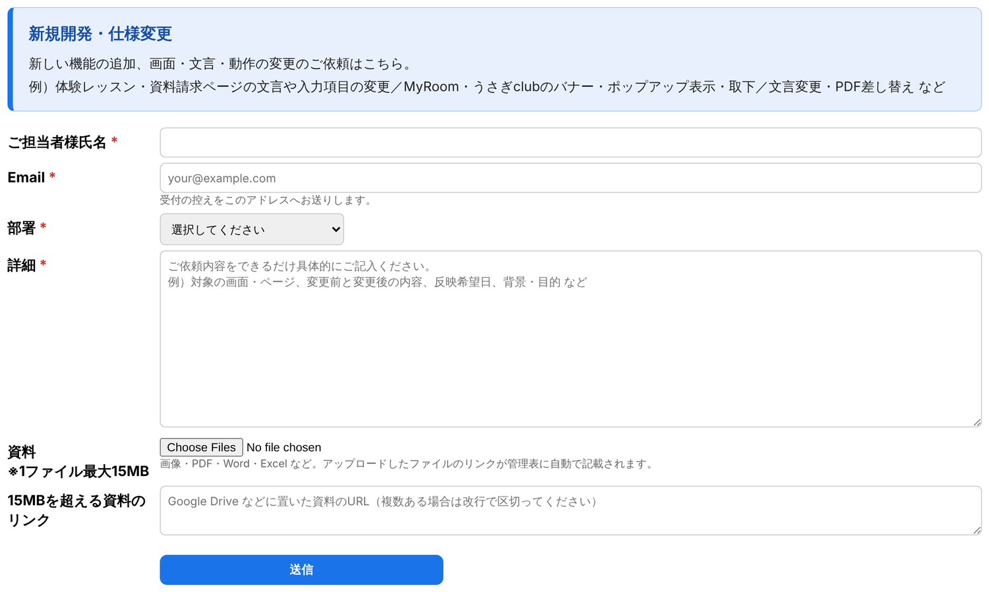

5-1 入力項目
項目 | 必須 | 入力内容
ご担当者様氏名 | ○
Email | ○ | 控えメールの送信先
部署 | ○ | 一覧から選択。一覧にない場合は「その他」を選び、部署名を入力
詳細 | ○ | ご依頼内容をできるだけ具体的に記入  例）対象の画面・ページ、変更前と変更後の内容、反映希望日、背景・目的 など
資料 |  | 画像・PDF・Word・Excel など（1ファイル最大15MB、複数可）
15MBを超える資料のリンク |  | Google Driveなどに置いた資料のURL（複数ある場合は改行で区切る）

アップロードした資料は、システム課の管理表にリンクとして自動で記録されます。

6. PC等の不具合・マテリアル関連
この2つのタブでは受付は行わず、それぞれの問い合わせ先をご案内しています。

6-1 PC等の不具合
パソコン・プリンター・ネットワークなど、機器の不具合に関するお問い合わせは、PC不具合フォーム からお願いします。タブ内の「PC不具合フォームを開く」ボタンから開くこともできます。
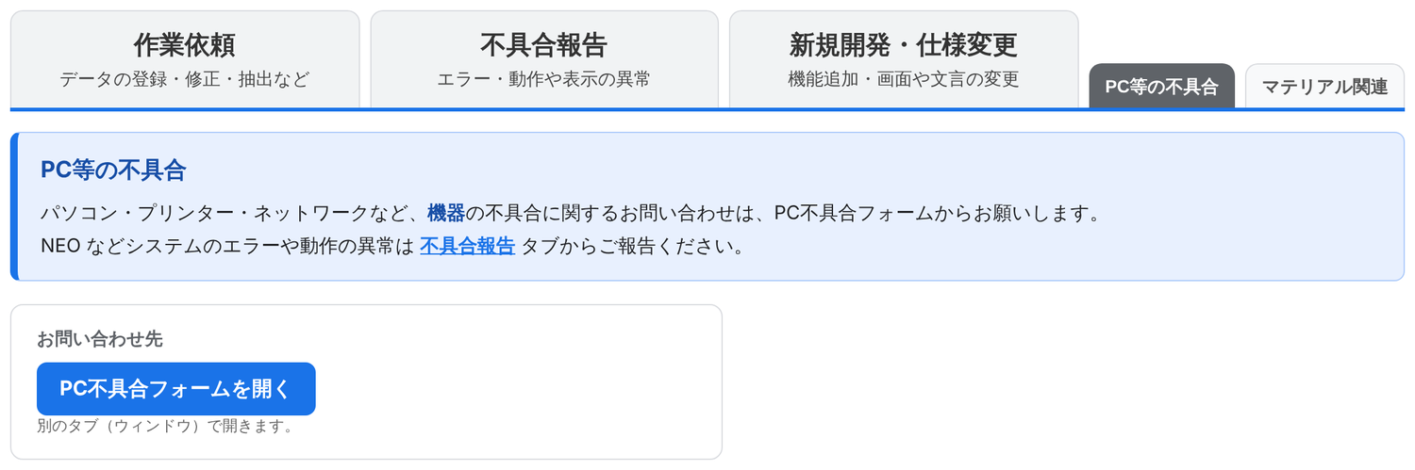

6-2 マテリアル関連
マテリアルに関するお問い合わせは、テクニカルサポート 050-5577-2984 へお電話でご連絡ください。
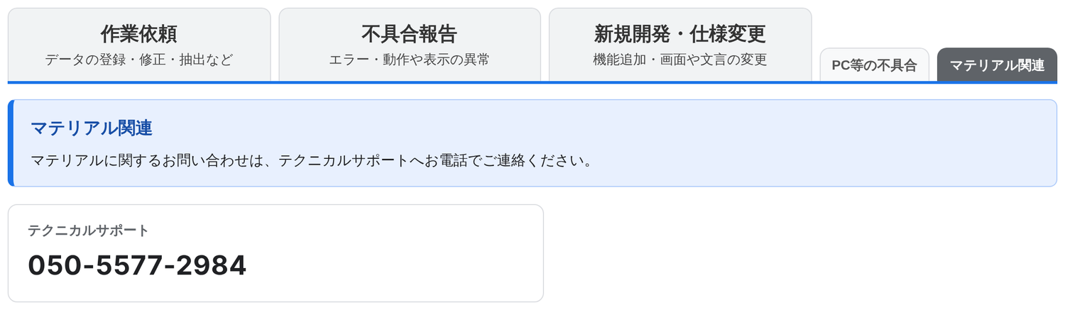

7. 依頼～対応完了の流れ
- 必要項目をすべて入力し、添付ファイルがある場合はアップロードして「送信」ボタンをクリックしてください。
- 入力したメールアドレス宛に、受付番号入りの控えメールが送信されます。
- 送信内容は、タブごとに以下の管理表に記録されます。
タブ | 記録先
作業依頼 | https://docs.google.com/spreadsheets/d/1oyVI671g6kZHmJRAqawLHS7EXqfKM_3wrfR-GwYZy8U/
不具合報告 | 不具合管理表（フィードバック一覧）
新規開発・仕様変更 | システム開発依頼一覧（小規模案件）
＊管理表への直接入力はしないでください。フォームから送信された内容が削除される場合があります。
- 対応後、システム課よりメールが届きます。

8. 注意点、その他
- 画面上部に次のメッセージが表示される場合がありますが、問題ありません。無視するか「✕」をクリックして閉じてください。
- 送信に時間がかかる場合があります。特に添付ファイルがある場合は、送信完了の表示が出るまでお待ちください。
- 添付ファイルは1ファイル15MBまでです。15MBを超えるファイルは、不具合報告・新規開発・仕様変更ではGoogle Driveなどに置いてリンク欄にURLを記入してください。
- 電話でのご依頼も含め、基本的にご依頼の順に対応しております。お急ぎの件であれば、フォームへの登録とともにお電話や口頭でその旨ご連絡ください。
- 対応後には基本的にメールにて連絡しますが、追加対応のご要望やご質問などがなく、対応完了としてよい場合、「対応ありがとうございました。」等の返信は省略してください。メール受信数削減のため、ご協力お願いします。
以上

